|  |  |
| --- | --- |
| Nom : | Prénom : |

# TP4 – Utilisation de Node.JS

## Introduction

Il faudra fournir ce document ainsi que l’adresse de votre dépôt de code GitHub à l’adresse suivante : [edouard.postel@master-stic.fr](mailto:edouard.postel@master-stic.fr)

## Le TP

Un projet « modèle » a été réalisé afin de simplifier la mise en place durant le TP.

Veuillez suivre cette procédure :

1 – Allez sur ce dépôt GitHub : <https://github.com/epostel-univ-smb/univsmb-simple-node>

2 – Cliquez sur Fork : là il va vous dupliquer le code dans un espace sur votre compte GitHub (il faut demandera peut-être de vous identifier au préalable)

3 – Une fois le code dupliqué sur votre GitHub, il faut Editer la page README.md, ce que vous pouvez faire directement avec le crayon à droite de README.md comme ceci :

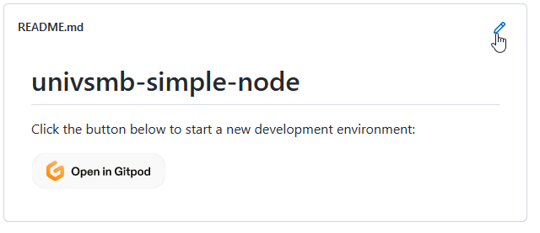

4 – Une fois en mode Edition, il faut changer l’url suivante : <https://github.com/epostel-univ-smb/univsmb-simple-node> en <https://github.com/votre_compte_github/univsmb-simple-node>

Puis faire Commit changes

5 – Une fois modifié vous pouvez cliquer sur Open in Gitpod :



## Gestion de fichiers

|  |
| --- |
| Vous avez précédemment créé les fonctions suivantes :   * LireFichier * EcrireFichier * SupprimerFichier   Créer une classe GestionFichier, qui aura 3 méthodes : Lire, Ecrire, Supprimer |
| const fs = require("fs");  class Fichier {      constructor(fichier){          this.fichier= fichier      }      Lire(){          const data = fs.readFileSync(this.fichier,                      {encoding:"utf8", flag:"r"});            console.log(data);      }      Ecrire(contenu){          fs.writeFile(this.fichier, contenu,(err) => {          if (err)              console.log(err);          else {          console.log("Fichier a ecrit : "+ contenu);              }          });      }        Supprimer(){        const path = this.fichier;      fs.unlink(path, (err) => {          if (err) {          console.error(err);              return;          }      });      console.log("Fichier supprimé");        }  }    var myFile = new Fichier('texte.txt')  myFile.Lire();  console.log("----------------------");  myFile.Ecrire("Fichier ouvert et modifié");  myFile.Lire();  console.log("----------------------");  myFile.Supprimer(); |

|  |
| --- |
| Maintenant grâce à la classe précédemment créée, nous allons créer une classe fille GestionFichierJson qui permettra de lire des fichiers contenant du Json et les transformer en objet. |
| class GestionFichierJSON extends Fichier {      LireJSON(){          let donnée = fs.readFileSync(this.fichier,              {encoding:"utf8", flag:"r"});          let Objet = JSON.parse(donnée)          console.log(Objet)      }  }  var myJSONfile = new GestionFichierJSON('oui.json')  myJSONfile.LireJSON(); |

|  |
| --- |
| Enregistrer votre code dans GitHub |
| Lorsque vous travaillez avec Git, il y a 3 actions à faire pour « enregistrer » notre code :  1 – git add *  2 – git commit –m "Description de ce que j’envoie comme fichier"  3 – git push |

## Utilisation du module cluster

|  |
| --- |
| A quoi sert le module cluster ? comment l’utilise –t-on ? réaliser un code permettant de l’utiliser et de montrer son fonctionnement. |
| Le module cluster sert a lancer et mettre en marche plusieurs instances de Node.js qui peuvent se repartir diverse taches.  En gros il créer un processus enfant qui run en même temps. Il peut être utile pour des applications de client/serveur ou jeux a plusieurs joueurs.  Pour l’ajouter au module on utilise var cluster = require('cluster');    Pour tester le module on peut faire un fork du programme existant et voir la différence avec le premier programme |

## Enregistrer votre code.

## Client / Serveur

|  |
| --- |
| Le module net permet de créer des sockets TCP. A quoi servent les sockets ? réaliser un cas d’usage en créant un client et un serveur. |
|  |

|  |
| --- |
| Ecrire dans un fichier sur le serveur les entrées fournit à la suite de questions dans le client.  Quels modules utilisez-vous pour lire des entrées à partir de la console ?  Avez-vous des problèmes d’écriture dans le fichier lorsque celui-ci est conséquent ? comment faites-vous ? |
|  |

## Enregistrer votre code.

## Les bases de données

|  |
| --- |
| Explorer le packet ‘sqlite3’ : <https://www.npmjs.com/package/sqlite3>,  A quoi sert SQLite ? comment fonctionne-il ?  Réaliser un exemple d’utilisation |
|  |

## Enregistrer votre code.

## Pour aller plus loin

|  |
| --- |
| Explorer le packet « ws ». A quoi sert-il ?  Réaliser un exemple d’utilisation |
|  |